Пример оформления статьи

Энерго- и ресурсосбережение – XXI век. 2023. С _ _ - _ _.
Energy and resource saving XXI century. 2023. P. _ _ - _ _.

Интеллектуальные технологии в энергетическом машиностроении.
Научная статья
УДК 621.822

Параметрическая оценка динамического поведения роторной системы на многоклиновых подшипниках скольжения

Александр Сергеевич Фетисов¹, Максим Геннадиевич Литовченко ²

^{1,2}ФГБОУ ВО «ОГУ имени И.С. Тургенева», Орёл, Россия,
¹fetisov57rus@mail.ru, https://orcid.org/0000-0002-3397-9863
²yamaks123@bk.ru
Автор, ответственный за переписку: Александр Сергеевич Фетисов, fetisov57rus@mail.ru

Аннотация. В статье представлены результаты решения задачи параметрического синтеза гидродинамического многоклинового подшипника. Задача выбора геометрической конфигурации подшипника представлена в виде задачи многокритериальной оптимизации. Целевыми функциями являлись момент вязкого трения подшипника как ключевая энергетическая характеристика и комплексная функция, отражающая динамическое поведение роторной системы. Функция, отражающая динамическое поведение роторной системы, основана на методе линейной свертки параметров. В ее основе использованы время переходного процесса в ответ на импульсное воздействие на ротор в комплексе с величиной декремента затухания колебаний. Приведены результаты вычислительного эксперимента, демонстрирующие траектории движения ротора в подшипниках с различными конфигурациями.
Ключевые слова: многоклиновый подшипник скольжения, оптимизация, параметрический синтез, декремент затухания, импульсное воздействие.
Для цитирования: Фетисов А.С., Литовченко М.Г. Параметрическая оценка динамического поведения роторной системы на многоклиновых подшипниках скольжения // Энерго-и ресурсосбережение – XXI век. 2023. С. _ _ - _ _.

Intelligent technologies in power engineering.
Original article

Parametric estimation of the dynamic behavior of a rotor system on multi-wedge fluid-film bearings

Alexander Sergeevich Fetisov¹, Maksim Gennadievich Litovchenko²

^{1,2} Orel state university of I.S. Turgenev, Oryol, Russia
¹fetisov57rus@mail.ru, https://orcid.org/0000-0002-3397-9863
²yamaks123@bk.ru
Corresponding author: Alexander Sergeevich Fetisov, fetisov57rus@mail.ru

Abstract. The article presents the results of solving the problem of parametric synthesis of a hydrodynamic multi-wedge bearing. The problem of choosing the geometric configuration of a bearing is presented as a multicriteria optimization problem. The target functions were the torque of viscous friction of the bearing as a key energy characteristic and a complex function reflecting the dynamic behavior of the rotor system. The function reflecting the dynamic behavior of the rotor system is based on the method of linear convolution of target parameters. It is based on the time of the transition process in response to the pulse action on the rotor in combination with the value of the oscillation damping decrement. The results of a computational experiment are presented, demonstrating the trajectories of rotor motion in bearings with various configurations.
Keywords: multi-wedge plain bearing, optimization, parametric synthesis, damping decrement, impulse action..
For citation: Fetisov A.S., Litovchenko M.G.. Parametric estimation of the dynamic behavior of a rotor system on multi-wedge fluid-film bearings // Energy and resource saving XXI century. 2023. P. _ _ - _ _.

Введение. Задача выбора геометрических параметров подшипника скольжения может быть представлена в виде многокритериальной оптимизационной задачи. Варьирование величины среднего зазора, длины подшипника и прочих параметров может повлиять не только на интегральные характеристики подшипника (грузоподъемность, момент трения), на и на динамическое поведение роторной системы. Целью данной работы является разработка новой целевой функции, описывающей динамическое поведение роторной системы на гидродинамических многоклиновых подшипниках скольжения, с целью совершенствования решения задачи параметрического синтеза роторных систем на подшипниках данного типа.
Основная часть. В качестве объекта проектирования выступает пассивный многоклиновый гидродинамический подшипник скольжения (рисунок 1).
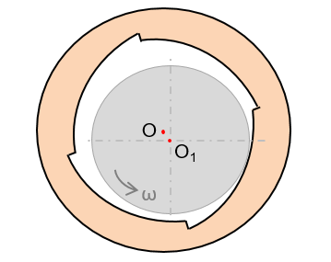
Рисунок 1 – Схема многоклинового подшипника скольжения
Решение оптимизационной задачи включает в себя выбор проектных переменных, диапазон их изменения, выбор целевых функций, а также формирование ограничений. Описание задачи аналогично подобному в работах [1,2]. В качестве проектных переменных выбраны: длина подшипника, средний зазор подшипника и отношение высоты клина с среднему зазору. В качестве целевых функций выбраны момент вязкого трения и время переходного процесса в ответ на импульсное воздействие на ротор. Итогом решения оптимизационной задачи является фронт Парето, отражающий множество лучших решений (рисунок 2).
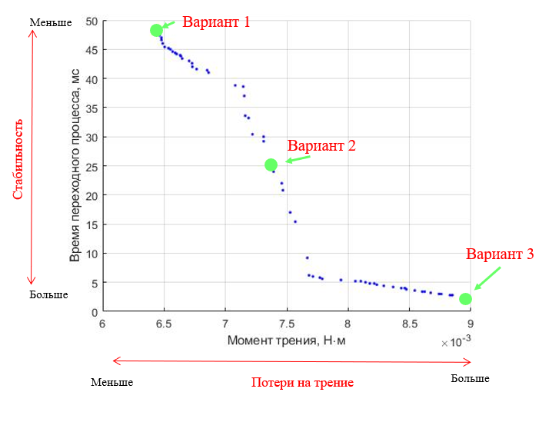
Рисунок 2 – Фронт Парето для целевых функций «Момент вязкого трения» - «Время переходного процесса»
Из множества Парето были выбраны 3 варианта, отражающие характерные качества роторной системы. Геометрические параметры данных вариантов приведены в таблице 1.
Таблица 1 – Параметры пробных конфигураций
Параметр | Вариант 1 | Вариант 2 | Вариант 3
Потери на трение | Низкий | Средний | Высокий
Стабильность | Низкий | Средний | Высокий
Момент трения, Н·м | 0.0064 | 0.0073 | 0.0089
Время переходного процесса T_{tr}, мс | 48 | 24 | 2.6
Длина подшипника L, мм | 20 | 21 | 22
Радиальный зазор h₀, мкм | 75 | 74 | 67
Wedge Rate | 0.71 | 0.12 | 1.94

На основе данных конфигураций был проведен вычислительный эксперимент, заключавшийся в оценке времени переходного процесса и определении амплитуд движения ротора в установившемся режиме работы. Эксперимент аналогичен расчетам, описанным в работах [1,2]. Результаты моделирования траекторий движения приведены на рисунке 3.
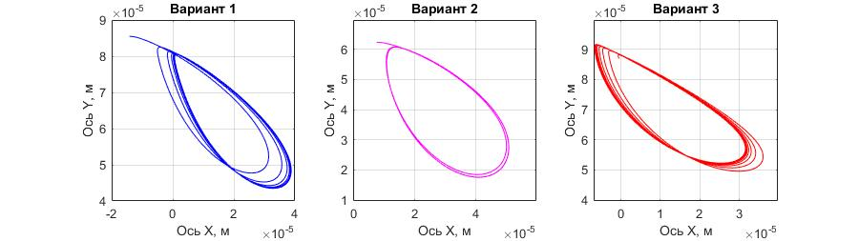
Рисунок 3 – Траектории движения для пробных конфигураций
Результаты показывают, что, несмотря на различные значения целевых функций, размер траекторий отличается не значительно.
На рисунке 4 приведены развертки колебаний ротора на различных геометрических вариантах подшипника. Как видно из рисунка, время переходного процесса не отражает в полной степени динамическое поведение многоклинового подшипника. Таким образом, требуется дополнение целевой функции, которая бы отразила динамику роторной системы.
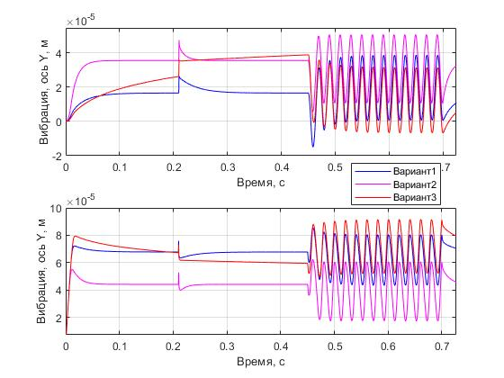
Рисунок 4 – Переходный процесс в ответ на импульсное воздействие на ротор для пробных конфигураций
В качестве дополнительного параметра был выбран декремент затухания колебаний ротора в ответ на импульсное воздействие:
$$D=\frac{A(t)}{A(t+T)}$$
где A(t) – амплитуда колебаний в заданный момент времени, A(t+T) – амплитуда колебаний ротора через период.
Так как необходимо помимо декремента затухания учесть и время переходного процесса, новая целевая функция, основанная на методе линейной свертки параметров, принимает вид:
$$N=ω_{1}⋅\frac{T_{пп}}{{\bar{T}}_{пп}}+ω_{2}⋅\frac{D}{\overline{D}}$$
где $ω_{i}$ – весовой коэффициент, ${∆ω}_{i}=1$, ${\bar{T}}_{пп}$ – характерное время переходного процесса, $\overline{D}$ – характерное значение декремента затухания.
Для данной целевой функции была снова решена задача параметрического синтеза. Результатом решения является конфигурация, для которой величина времени переходного процесса равна T=3.2 мс, величина декремента затухания D=0, момент трения М_{тр}=0.007 Н·м. На рисунке 5 представлено сравнение траекторий движения ротора для варианта 3 (рисунок 3) и конфигурации, полученной при помощи новой целевой функции.
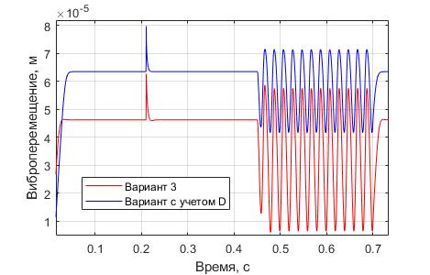
Рисунок 4 – Переходный процесс в ответ на импульсное воздействие на ротор для пробных конфигураций
Переходный процесс полученной конфигурации практически не имеет колебательности, а амплитуды виброперемещений при наличии дисбаланса меньше в 1,72 раза по отношению к конфигурации №3.
Выводы. Предложенная комплексная целевая функция позволяет добиться лучших результатов при решении задачи параметрического синтеза роторных систем на многоклиновых подшипниках жидкостного трения.
Благодарности
Исследование выполнено за счет гранта Российского научного фонда № 22-19-00789, https://rscf.ru/project/22-19-00789/.

Список источников
- Shutin, D., Fetisov, A., Savin, L.: Optimization of Journal Bearings Considering Their Adjustable Design and Rotor Dynamics. Mechanisms and Machine Science 140, (2023). doi: 10.1007/978-3-031-40459-7_24.
- Фетисов А.С., Литовченко М.Г., Шутин Д.В. Генетические алгоритмы для оптимального проектирования триботронных опор роторов / Фундаментальные и прикладные проблемы техники и технологии. 2023. №4 (360). С. 230-240.

References
- Shutin, D., Fetisov, A., Savin, L.: Optimization of Journal Bearings Considering Their Adjustable Design and Rotor Dynamics. Mechanisms and Machine Science 140, (2023). doi: 10.1007/978-3-031-40459-7_24.
2. Fetisov A.S., Litovchenko M.G., Shutin D.V. Genetic algorithms for automatic design of tribotronic rotor supports Fundamental and applied problems of engineering and technology. 2023. No. 4 (360). pp. 230-240.

Информация об авторах
А.С. Фетисов – канд. техн. наук, ассисент кафедры мехатроники, механики и робототехники;
М.Г. Литовченко – магистрант.

Information about the authors
A.S. Fetisov – candidate of sciences in technology, assistant at the Department of Mechatronics, Mechanics and Robotics department.
M.G. Litovchenko – undergraduate;

Статья поступила в редакцию 06.10.2022; одобрена после рецензирования 10.10.2022; принята к публикации 14.10.2022.
The article was submitted 06.10.2022; approved after reviewing 10.10.2022; accepted for publication 14.10.2022.

Выделенное желтым цветом заполняется редакцией.

